**Соблюдение Порядка содержания сельскохозяйственных территорий и недопущению возникновения природных пожаров**

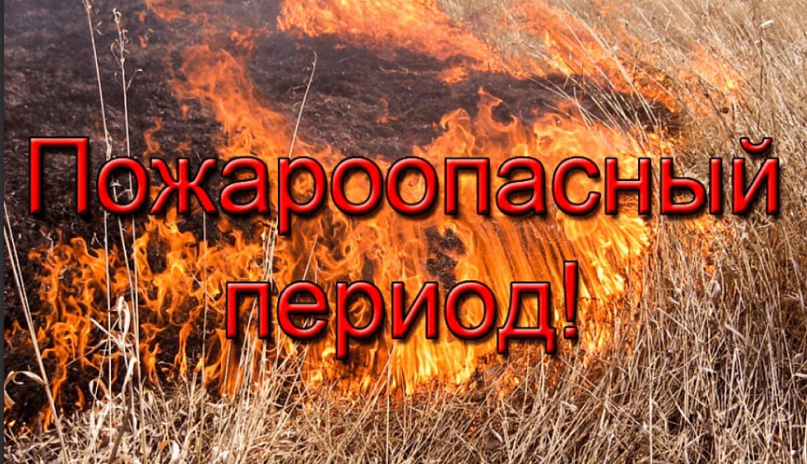 Правообладатели земельных участков обязаны производить своевременную уборку мусора, сухой растительности и покос травы.

Границы уборки указанных территорий определяются границами земельного участка на основании кадастрового или межевого плана.

На территориях общего пользования, прилегающих к жилым домам, садовым домам, объектам недвижимого имущества, относящимся к имуществу общего пользования садоводческого или огороднического некоммерческого товарищества, а также в лесах, лесопарковых зонах и на землях сельскохозяйственного назначения запрещается устраивать свалки горючих отходов.

В период со дня схода снежного покрова до установления устойчивой дождливой осенней погоды или образования снежного покрова организации, крестьянские (фермерские) хозяйства, владеющие, пользующиеся территорией прилегающей к лесу, обеспечивают ее очистку от сухой травянистой растительности, пожнивных остатков, валежника, порубочных остатков, мусора и других горючих материалов на полосе шириной не менее 10 метров от леса либо отделяют лес противопожарной минерализованной полосой шириной не менее 1,4 метра или иным противопожарным барьером.

Правообладатели земельных участков обеспечивают надлежащее техническое содержание (в любое время года) дорог, проездов и подъездов к зданиям, сооружениям, строениям и наружным установкам, открытым складам, наружным пожарным лестницам и пожарным гидрантам, резервуарам, естественным и искусственным водоемам, являющимся источниками наружного противопожарного водоснабжения.

Запрещается использовать для стоянки автомобилей на территории населенных пунктов, предприятий и организаций площадки для пожарной техники, включая разворотные, предназначенные для ее установки, в том числе для забора воды, подачи средств тушения, доступа пожарных на объект защиты.

Не допускается перекрывать проезды для пожарной техники изделиями и предметами, посадкой крупногабаритных деревьев, исключающими или ограничивающими проезд пожарной техники, доступ пожарных в этажи зданий, сооружений либо снижающими размеры проездов, подъездов, установленные требованиями пожарной безопасности.

Не допускается разводить открытый огонь (костры) в местах, находящихся за территорией частных домовладений, на расстоянии менее 50 метров от объектов защиты. После завершения мероприятия или при усилении ветра костер или кострище необходимо залить водой или засыпать песком (землей) до полного прекращения тления углей.

На территории поселений, городских округов и внутригородских муниципальных образований, а также на расстоянии менее 1000 метров от лесов запрещается запускать неуправляемые изделия из горючих материалов, принцип подъема которых на высоту основан 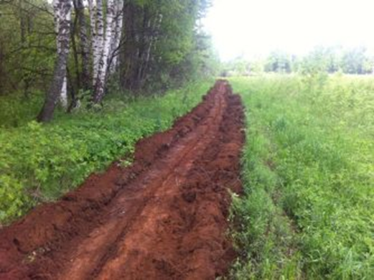на нагревании воздуха внутри конструкции с помощью открытого огня.

На объектах защиты, граничащих с лесничествами, а также расположенных в районах с торфяными почвами, предусматривается создание защитных противопожарных минерализованных полос шириной не менее 1,5 метра, противопожарных расстояний, удаление (сбор) в летний период сухой растительности, поросли, кустарников и осуществление других мероприятий, предупреждающих распространение огня при природных пожарах. Противопожарные минерализованные полосы не должны препятствовать проезду к населенным пунктам и водоисточникам в целях пожаротушения.

Запрещается использовать противопожарные минерализованные полосы и противопожарные расстояния для строительства различных сооружений и подсобных строений, ведения сельскохозяйственных работ, для складирования горючих материалов, мусора, бытовых отходов, а также отходов древесных, строительных и других горючих материалов.

**Объекты сельскохозяйственного производства**

Запрещается устраивать в помещениях для скота и птицы мастерские, склады и стоянки автотранспорта, тракторов, сельскохозяйственной техники, а также производить какие-либо работы, не связанные с обслуживанием ферм.

Запрещается въезд в помещения для скота и птицы тракторов, автомобилей и сельскохозяйственных машин, выхлопные трубы которых не оборудованы искрогасителями, за исключением случаев применения системы нейтрализации отработавших газов.

Запрещается хранение грубых кормов в чердачных помещениях ферм, если:

а) кровля выполнена из горючих материалов;

б) деревянные чердачные перекрытия со стороны чердачных помещений не обработаны огнезащитными составами;

в) электропроводка на чердаке проложена без защиты от механических повреждений;

г) отсутствует ограждение дымоходов систем отопления по периметру на расстоянии 1 метра.

При устройстве и эксплуатации электрических брудеров необходимо соблюдать следующие требования:

а) расстояние от теплонагревательных элементов до подстилки и горючих предметов должно быть по вертикали не менее 1 метра и по горизонтали не менее 0,5 метра;

б) нагревательные элементы должны быть заводского изготовления и устроены таким образом, чтобы исключалась возможность выпадения раскаленных частиц. Применение открытых нагревательных элементов не допускается;

в) обеспечение брудеров электроэнергией осуществляется по самостоятельным линиям от распределительного щита. У каждого брудера должен быть самостоятельный выключатель;

г) распределительный щит должен иметь рубильник для обесточивания всей электрической сети, а также устройства защиты от короткого замыкания, перегрузки и др.;

д) температурный режим под брудером должен поддерживаться автоматически.

Для каждого отдельного помещения скотного двора должна быть составлена инструкция для обслуживающего персонала по выводу животных в случае возникновения пожара. Инструкция должна вывешиваться в помещениях скотного двора на видном месте и весь обслуживающий персонал должен быть с ней ознакомлен.

Ворота и двери помещений для скота должны открываться наружу и не загромождаться. Устройство порогов, ступеней, подворотен, а также пружин и блоков для автоматического их закрывания запрещается. Двери денников разрешается оборудовать только легкооткрываемыми задвижками или щеколдами. Навеска на двери и ворота замков запрещается. Зимой все площадки перед воротами и дверями должны быть очищены от снега для обеспечения их свободного открытия.

В проходах и помещениях скотных дворов запрещается складывать и устанавливать какие-либо предметы, материалы и фураж, которые могли бы ограничить движение животных при выводе их из скотных дворов.

Установка временных печей в животноводческих помещениях запрещается.

Хранение фуража в зданиях для скота допускается в количестве, не превышающем дневной нормы выдачи, и в отдельных помещениях. Хранение фуража на чердаках не допускается.

В полевых условиях хранение и заправка нефтепродуктами автомобилей, другой техники и технологического оборудования осуществляются на специальных площадках, очищенных от сухой травы, горючего мусора и опаханных полосой шириной не менее 4 метров, или на пахоте на расстоянии 100 метров от токов, стогов сена и соломы, хлебных массивов и других сельскохозяйственных культур и не менее 50 метров от строений.

Руководитель организации организует проведение противопожарного инструктажа с лицами, задействованными в уборке урожая, обеспечивает уборочные агрегаты и автомобили первичными средствами пожаротушения (комбайны всех типов и тракторы - 2 огнетушителями, 2 штыковыми лопатами) и исправными искрогасителями, за исключением случаев применения системы нейтрализации отработавших газов.

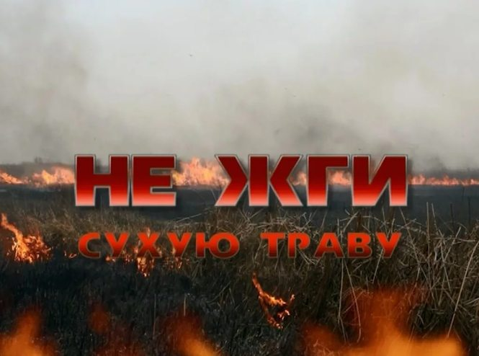

Запрещается выжигание сухой травянистой растительности, стерни, пожнивных остатков на землях сельскохозяйственного назначения, землях запаса и землях населенных пунктов.

Использование открытого огня и разведение костров на землях сельскохозяйственного назначения, землях запаса и землях населенных пунктов могут проводиться при условии соблюдения требований пожарной безопасности, установленных в [приложении N 4](http://www.consultant.ru/document/cons_doc_LAW_385193/f306b192bff1b7bfabfb0e3e7d919dd9c94481ab/#dst101324) к Правилам противопожарного режима в Российской Федерации, утверждённое Постановлением Правительства РФ от 16.09.2020 N 1479 (ред. от 30.03.2023) "Об утверждении Правил противопожарного режима в Российской Федерации".

Правообладатели земельных участков сельскохозяйственного назначения должны принимать меры по защите сельскохозяйственных угодий от зарастания сорной растительностью и своевременному проведению сенокошения на сенокосах.

В период уборки зерновых культур и заготовки кормов запрещается:

а) курить вне специально оборудованных мест и проводить работы с применением открытого огня в зерновых массивах и вблизи от них, а также возле скирд сена и соломы;

б) использовать в работе уборочные агрегаты и автомобили (моторную технику), имеющие неисправности, которые могут послужить причиной пожара;

в) использовать в работе уборочные агрегаты и автомобили (моторную технику) без капотов или с открытыми капотами, а также без защитных кожухов;

г) использовать в работе уборочные агрегаты и автомобили (моторную технику) без искрогасителей, за исключением случаев применения системы нейтрализации отработавших газов, а также без первичных средств пожаротушения;

д) выжигать пыль в радиаторах двигателей уборочных агрегатов и автомобилей (моторной техники) паяльными лампами или другими способами;

е) заправлять уборочные агрегаты и автомобили (моторную технику) в полевых условиях вне специальных площадок, оборудованных средствами пожаротушения и освещенных в ночное время.

В период уборки радиаторы двигателей, валы битеров, соломонабивателей, транспортеров и подборщиков, шнеки и другие узлы и детали уборочных агрегатов и автомобилей должны очищаться от пыли, соломы и зерна по мере необходимости, но не реже 2 раз за смену.

Скирды (стога), навесы и штабеля грубых кормов размещаются (за исключением размещения на приусадебных участках):

а) на расстоянии не менее 15 метров до оси линий электропередачи, связи, в том числе временных кабелей;

б) на расстоянии не менее 50 метров до зданий, сооружений и лесных насаждений;

в) за пределами полос отвода и охранных зон железных дорог, придорожных полос автомобильных дорог и охранных зон воздушных линий электропередачи.

Площадки для размещения скирд (стогов), а также пары скирд (стогов) или штабелей необходимо опахивать по периметру полосой шириной не менее 4 метров. Расстояние от края распаханной полосы до скирды (стога), расположенной на площадке, должно быть не менее 15 метров, а до отдельно стоящей скирды (стога) - не менее 5 метров.

Площадь основания одной скирды (стога) не должна превышать 150 кв. метров, а штабеля прессованного сена (соломы) - 500 кв. метров.

Противопожарные расстояния между отдельными штабелями, навесами и скирдами (стогами) должны быть не менее 20 метров. При размещении штабелей, навесов и скирд (стогов) попарно расстояние между штабелями и навесами следует предусматривать не менее 6 метров, а между их парами - не менее 30 метров.

Противопожарные расстояния между кварталами скирд и штабелей (в квартале допускается размещение не более 20 единиц) должны быть не менее 100 метров.

Противопожарные расстояния от пункта приготовления травяной муки до зданий, сооружений, строений и цистерн с горюче-смазочными материалами должны быть не менее 50 метров, а до открытых складов грубых кормов - не менее 150 метров.

**ИСПОЛЬЗОВАНИЕ ОТКРЫТОГО ОГНЯ И РАЗВЕДЕНИЯ КОСТРОВ НА ЗЕМЛЯХ**

**СЕЛЬСКОХОЗЯЙСТВЕННОГО НАЗНАЧЕНИЯ, ЗЕМЛЯХ ЗАПАСА И ЗЕМЛЯХ**

**НАСЕЛЕННЫХ ПУНКТОВ**

Использование открытого огня должно осуществляться в специально оборудованных местах при выполнении следующих требований:

а) место использования открытого огня должно быть выполнено в виде котлована (ямы, рва) не менее чем 0,3 метра глубиной и не более 1 метра в диаметре или площадки с прочно установленной на ней металлической емкостью (например, бочка, бак, мангал) или емкостью, выполненной из иных негорючих материалов, исключающих возможность распространения пламени и выпадения сгораемых материалов за пределы очага горения, объемом не более 1 куб. метра;

б) место использования открытого огня должно располагаться на расстоянии не менее 50 метров от ближайшего объекта (здания, сооружения, постройки, открытого склада, скирды), 100 метров - от хвойного леса или отдельно растущих хвойных деревьев и молодняка и 30 метров - от лиственного леса или отдельно растущих групп лиственных деревьев;

в) территория вокруг места использования открытого огня должна быть очищена в радиусе 10 метров от сухостойных деревьев, сухой травы, валежника, порубочных остатков, других горючих материалов и отделена противопожарной минерализованной полосой шириной не менее 0,4 метра;

г) лицо, использующее открытый огонь, должно быть обеспечено первичными средствами пожаротушения для локализации и ликвидации горения, а также мобильным средством связи для вызова подразделения пожарной охраны.

При использовании открытого огня в металлической емкости или емкости, выполненной из иных негорючих материалов, исключающей распространение пламени и выпадение сгораемых материалов за пределы очага горения, минимально допустимые расстояния, предусмотренные [подпунктами "б"](http://www.consultant.ru/document/cons_doc_LAW_385193/f306b192bff1b7bfabfb0e3e7d919dd9c94481ab/#dst101328) и ["в" пункта 2](http://www.consultant.ru/document/cons_doc_LAW_385193/f306b192bff1b7bfabfb0e3e7d919dd9c94481ab/#dst101329) порядка, могут быть уменьшены вдвое. При этом устройство противопожарной минерализованной полосы не требуется.

В целях своевременной локализации процесса горения емкость, предназначенная для сжигания мусора, должна использоваться с металлическим листом, размер которого должен позволять полностью закрыть указанную емкость сверху.

При использовании открытого огня и разведении костров для приготовления пищи в специальных несгораемых емкостях (например, мангалах, жаровнях) на земельных участках населенных пунктов, а также на садовых земельных участках, относящихся к землям сельскохозяйственного назначения, противопожарное расстояние от очага горения до зданий, сооружений и иных построек допускается уменьшать до 5 метров, а зону очистки вокруг емкости от горючих материалов - до 2 метров.

В случаях выполнения работ по уничтожению сухой травянистой растительности, стерни, пожнивных остатков и иных горючих отходов, организации массовых мероприятий с использованием открытого огня допускается увеличивать диаметр очага горения до 3 метров. При этом минимально допустимый радиус зоны очистки территории вокруг очага горения от сухостойных деревьев, сухой травы, валежника, порубочных остатков, других горючих материалов в зависимости от высоты точки их размещения в месте использования открытого огня над уровнем земли следует определять согласно приложению.

При увеличении диаметра зоны очага горения должны быть выполнены требования [пункта 2](http://www.consultant.ru/document/cons_doc_LAW_385193/f306b192bff1b7bfabfb0e3e7d919dd9c94481ab/#dst101326) порядка. При этом на каждый очаг использования открытого огня должно быть задействовано не менее 2 человек, обеспеченных первичными средствами пожаротушения и прошедших обучение мерам пожарной безопасности.

В течение всего периода использования открытого огня до прекращения процесса тления должен осуществляться контроль за нераспространением горения (тления) за пределы очаговой зоны.

Использование открытого огня запрещается:

на торфяных почвах;

при установлении на соответствующей территории особого противопожарного режима;

при поступившей информации о приближающихся неблагоприятных или опасных для жизнедеятельности людей метеорологических последствиях, связанных с сильными порывами ветра;

под кронами деревьев хвойных пород;

в емкости, стенки которой имеют огненный сквозной прогар, механические разрывы (повреждения) и иные отверстия, в том числе технологические, через которые возможно выпадение горючих материалов за пределы очага горения;

при скорости ветра, превышающей значение 5 метров в секунду, если открытый огонь используется без металлической емкости или емкости, выполненной из иных негорючих материалов, исключающей распространение пламени и выпадение сгораемых материалов за пределы очага горения;

при скорости ветра, превышающей значение 10 метров в секунду.

В процессе использования открытого огня запрещается:

осуществлять сжигание горючих и легковоспламеняющихся жидкостей (кроме жидкостей, используемых для розжига), взрывоопасных веществ и материалов, а также изделий и иных материалов, выделяющих при горении токсичные и высокотоксичные вещества;

оставлять место очага горения без присмотра до полного прекращения горения (тления);

располагать легковоспламеняющиеся и горючие жидкости, а также горючие материалы вблизи очага горения.

После использования открытого огня место очага горения должно быть засыпано землей (песком) или залито водой до полного прекращения горения (тления).